实验12 转动惯量的测量
转动惯量是刚体转动时惯性大小的量度，是表明刚体特性的一个物理量。刚体转动惯量除了与物体质量有关外，还与它取决于转轴的位置和质量分布即形状、大小和密度分布有关。如果刚体形状简单、且质量分布均匀，可以直接计算它绕特定轴的转动惯量。对于形状较复杂或非均质的刚体，计算将非常困难，往往需要用实验方法测定，例如机械零部件、电机转子及枪炮弹丸等。
测量转动惯量，一般是使刚体以一定形式运动，通过表征这种运动特征的物理量与转动惯量的关系，进行转换测量。本实验采用三线摆法和扭摆法，由摆动周期及其他参数的测定计算出物体的转动惯量。为了便于和理论计算值相比较，实验中的被测刚体一般采用形状规则的刚体。
实习1 三线摆
［实验目的］
１．研究物体的转动惯量与其质量、形状（密度均匀时）及转轴位置的关系。
２．学习用三线摆测定物体的转动惯量。
［实验原理］
物理实验中测量某一物理量时，除直接测量以外，一般都用含有该物理量的公式，将公式中难以测量的某些量化成容易测量的量，并逐一进行测量，从而计算出该物理量。本实验就属于这种情况，通过以下公式的推导，还可以看出一个实验是如何设计出来的，这对我们今后做实设计性验也会有一定的启发。
图12-1是三线摆实验装置的示意图。上、下圆盘均处水平，悬挂在横梁上。三个对称分布的等长悬线将两圆盘相连。上圆盘固定，下圆盘可绕中心轴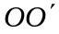作扭摆运动。当下盘转动角度很小，且略去空气阻力时，扭摆的运动可近似看作简谐运动。根据能量守恒定律和刚体转动定律均可以导出物体绕中心轴的转动惯量(推导过程见本实验附录)。
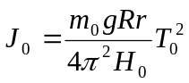 （1）

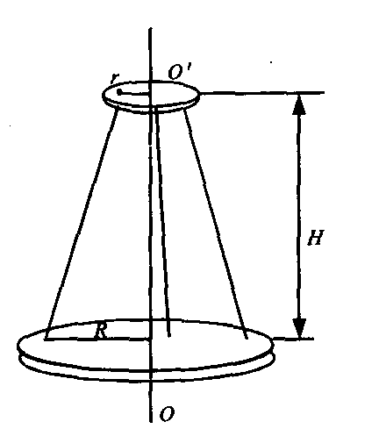
图 12－1 三线摆实验装置
式中各物理量的意义如下：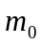下盘的质量；r、R分别为上下悬点离各自圆盘中心的距离；为平衡时上下盘间的垂直距离；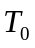为下盘作简谐运动的周期，g为重力加速度(在合肥地区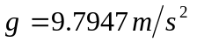)。
将质量为m的待测物体放在下盘上，井使待测刚体的转轴与轴重合。测出此时下盘运动周期和上下圆盘间的垂直距离H。同理可求得待测刚体和下圆盘对中心转轴轴的总转动惯量为：
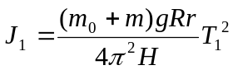 （2）
如不计因重量变化而引起的悬线伸长， 则有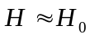。则待测物体绕中心轴的转动惯量为：
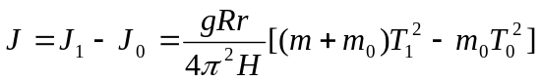 (3)
因此，通过长度、质量和时间的测量，便可求出刚体绕某轴的转动惯量。
用三线摆还可以验证转动惯量的平行轴定理。如图13—2所示，如果质量为m的刚体绕过其质心轴的转动惯量为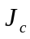，当转轴平行移动距离x时，则此刚体对新轴的转动惯量为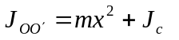，这一结论称为转动惯量的平行轴定理。

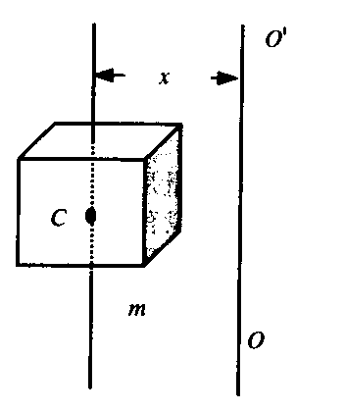
图 12－2 平行轴定理
实验时将质量均为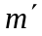，形状和质量分布完全相同的两个圆柱体对称地放置在下圆盘上(下盘有对称的两排小孔)。按同样的方法，测出两小圆柱体和下盘绕中心轴的转动周期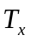，则可求出每个园柱体对中心转轴的转动惯量：
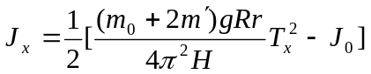 （4）
如果测出小圆柱中心与下圆盘中心之间的距离x以及小圆柱体的半径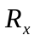，则由平行轴定理可求得：
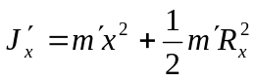 （5）
比较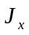与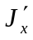的大小，可验证平行轴定理。
【实验仪器】
三线摆(包含钢直尺、游标卡尺、电子天平以及待测物体)和FB210型光电计时仪。
【实验内容】
1．测定圆环对通过其质心且垂直于环面轴的转动惯量
(1)调整底座水平：调控底座上的三个螺钉旋钮，直至底板上水准仪中的水泡位于正中间。
(2)调整下盘水平：调整上圆盘上的三个旋钮(调整悬线的长度)，改变三悬线的长度，直至下盘水准仪中的水泡位于正中间。
(3)测量空盘绕中心轴转动的运动周期：轻轻转动上盘，带动下盘转动，这样可以避免三线摆在作扭摆运动时发生晃动(注意扭摆的转角控制在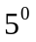以内)。周期的测量采用累积放大法，即用计时工具测量累积多个周期的时间，然后求出其运动周期(想一想，为什么不直接测量一个周期?)。如果采用自动的光电计时装置，光电门应置于平衡位置，即应在下盘通过平衡位置时作为计时的起止时刻，且使下盘上的挡光杆处于光电探头的中央，且能遮住发射和接收红外线的小孔，然后开始测量；如用秒表手动计时，也应以过平衡位置作为计时的起止时刻(想一想，为什么?)，并默读5、4、3、2，1，0，当数到“0”时启动秒表， 这样既有一个计数的准备过程，又不至于少数一个周期。
(4)测出待测圆环与下盘共同转动的周期：将待测圆环置于下盘上，注意使两者中心重合，按同样的方法测出它们一起运动的周期。
2．用三线摆验证平行轴定理
将两小圆柱体对称放置在下盘上，测出其与下盘共同转动的周期和两小圆柱体的间距2x。改变小圆柱体放置的位置，重复测量6次。
3．其它物理量的测量
(1)用钢直尺测出上下圆盘三悬点之间的距离a和b，然后算出悬点到中心的距离r和R(等边三角形外接圆半径)。
(2)用钢直尺测出两圆盘之间的垂直距离；用游标卡尺测出待测圆环的内，外直径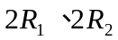和小圆柱体的直径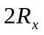。
(3)记录各刚体的质量。
【数据处理与分析】
- 圆环转动惯量的测量与计算

表1 累积法测周期数据记录参考表格
摆动  50次  所需  时间  单位  （秒） | 下盘 |  | 下盘加圆环 |  | 下盘加两圆柱
摆动  50次  所需  时间  单位  （秒） | 1 |  | 1 |  | 1
摆动  50次  所需  时间  单位  （秒） | 2 |  | 2 |  | 2
摆动  50次  所需  时间  单位  （秒） | 3 |  | 3 |  | 3
摆动  50次  所需  时间  单位  （秒） | 4 |  | 4 |  | 4
摆动  50次  所需  时间  单位  （秒） | 5 |  | 5 |  | 5
摆动  50次  所需  时间  单位  （秒） | 平均 |  | 平均 |  | 平均
周 期 | 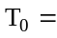 |  | 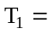 |  | 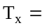

表2 有关长度多次测量数据记录参考表
项目  次数 | 上盘悬孔  间 距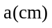 | 上盘悬孔间 距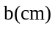 | 待测圆环 |  | 小圆柱体直 径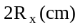 | 放置小圆柱体两小孔间距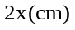
项目  次数 |  |  | 外直径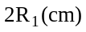 | 内直径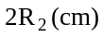
1
2
3
4
5
平均

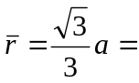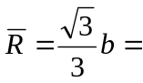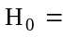
下盘质量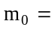 待测圆环质量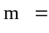 圆柱体质量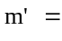
根据以上数据，求出待测圆环的转动惯量，并与理论值计算值比较，求百分误差并进行讨论。已知理想圆环绕中心轴转动惯量的计算公式为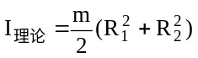。

3．验证平行轴定理

项  目  次  数 | 小孔间距  2x（m） | 周期  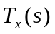 | 实验结果（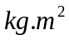）  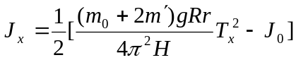 | 理论值（） | 相对不确定度
1
2
3
4
5

由上表数据，分析实验误差，由得出的数据是否验证平行轴定理的结论。

预习思考题
１．公式（1）是根据哪些条件导出的？在实验时应如何保证满足这些条件？
2．如何使下园盘扭转摆动？有何要求？
3．测量周期时为什么要测50个周期的总时间？
讨论题
１．三线摆在摆动中受到空气的阻尼，振幅会越来越小，其周期是否会变化，为什么？
２．你能否考虑一个实验方案，测量一个具有轴对称的不规则形状的物体，对对称轴的转动惯量？
３．将一半径小于下圆盘半径的圆盘，置于下圆盘上，并使中心一致。试讨论此时三线摆的周期和空载时的周期相比较是增大、减小，还是不一定？为什么？
4．圆盘A和圆环B的质量相同，但3次测量得到的转动惯量都不同，这说明了什么？
【附录】转动惯量测量式的推导
当下盘扭转振动，其转角很小时，其扭动是一个简谐振动，其运动方程为：
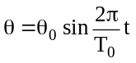 （6）
当摆离开平衡位置最远时，其重心升高，根据机械能守恒定律有：
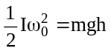 （7）
即 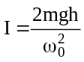 （8）
而 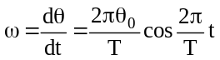 （9）
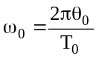 （10）
将（10）式代入（7）式得
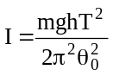 (11)
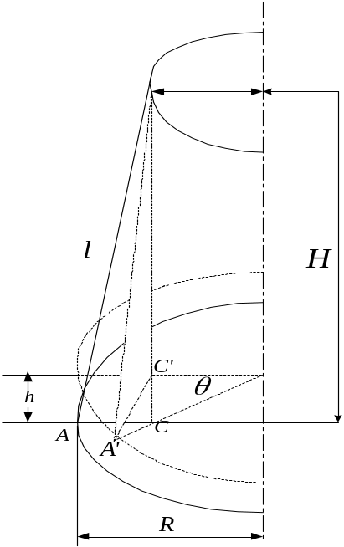
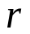
从图3中的几何关系中可得
图12－3 公式（1）推导示意图
简化得
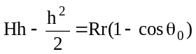
略去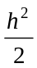，
且取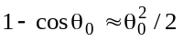，则有 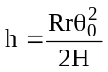
代入（11）式得
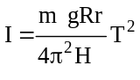 （12）
即得公式（1）

实习2 扭摆法测定物体的转动惯量

【实验目的】
1．用扭摆测定弹簧的扭转常数K。
2．用扭摆测定几种不同形状物体的转动惯量，井与理论值进行比较。
3．验证平行轴定理。
【实验原理】
1．扭摆的简谐运动
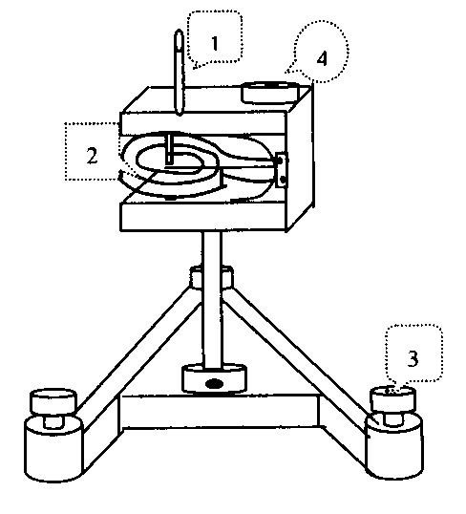
图 12－4 扭摆结构图
扭摆的结构如图12－4所示，其垂直轴1上装有一根薄片状的螺旋弹簧2，用以产生恢复力矩。在轴上方可以装上各种待测物体。垂直轴与支座间装有轴承，使摩擦力矩尽可能降低。为了使垂直轴1与水平面垂直，可通过底脚螺丝钉3来调节，4为水平仪，用来指示系统调整水平。
将套在轴L的物体在水平面内转过一角度θ后，在弹簧的恢复力矩作用下，物体就开始绕垂直轴作往返扭转运动。根据虎克定律，弹簧受扭转而产生的恢复力矩M与所转过的角度成正比，即
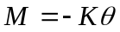 (13)
式中K为弹簧的扭转常数。根据转动定律
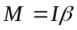 （14）
式中I为转动惯量，β为角加速度，由式（13）与（14）得
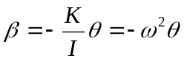
其中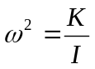，忽略轴承的摩擦力矩，则有
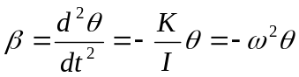
即有 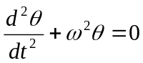
此方程表明忽略轴承摩擦力的扭摆运动是角简谐振动：角加速度与角位移成正比，且方向相反。此方程的解为：
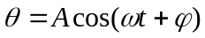
中A为简谐振动的角振幅，f为初位相，。为角频率。此简谐振动的周期为
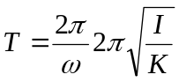 (15)
利用公式（15），测得扭摆的周期T，当I和K中任何一个量已知时即可计算出另一个量。
本实验用一个转动惯量已知的物体（几何形状规则，根据它的质量和几何尺寸用理论公计算得到），测出该物体摆动的周期，求出弹簧的K值。若要测量其它形状物体的转动惯量，需将待测物体安放在本仪器顶部的各种夹具上，测定其摆动周期，由公式（15）即可计算该物体的转动惯量。
2． 平行轴定理
本实验也能验证平行轴定理，其原理参见实习1的有关内容。
【实验仪器】
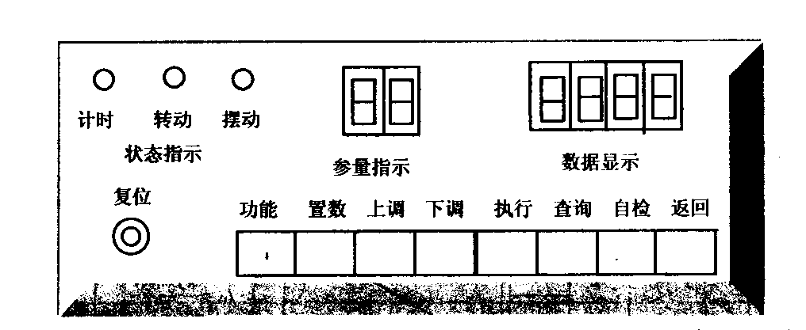
图12－5 多功能计时计数器面板图
TH－2型转动惯量测试仪由扭摆、光电计时装置及几种待测刚体（空心金属圆柱体、实心塑料圆柱体、木球、验证转动惯量平行轴定理的细金属杆，杆上有两块可以自由移动的金属滑块）组成。光电计时装置由主机和光电传感器两部分组成。主机采用单片机作控制系统，用于测量物体转动周期（计时）和旋转体的转速。主机能自动记录、存贮多组实验数据，能精确地计算多组数据的平均值；光电传感器主要由红外发射管和红外接收管组成，它将光信号转变为脉冲电信号送人主机，控制单片机工作。
仪器使用方法简介：
（1） 调节光电传感器在固定支架上的高度，使被测物体上的挡光杆能自由往返地通过光电门，再将光电传感器的信号传输线插入主机输入端（位于主机背面）。
（2）开启主机电源。“摆动”指示灯亮（按“功能”键，可选择“扭摆”、“转动”两种计时功能，开机或复位默认值为“扭摆”），参量指示为“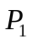”，数据显示为“----”。若情况异常（如死机），可按“复位”键，即可恢复正常，或关机重新启动。
（3）本机默认累计计时的周期数为10，、也可根据需要重新设定计时的周期数，方法为：按“置数”键，显示“n＝10”，按“上调”键，周期数依次加1，按“下调”键，周期数依次减1，调至所需的周期数后，再按“置数”键确认，显示“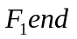”（表明扭摆周期预置确定）或“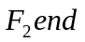”（表明转动周期预置确定），周期数只能在l～20范围内作任意设定。更改后的周期数下具有记忆功能，一旦关机或按“复位”键，便恢复原来的默认周期数，面板图如图12－5所示。
（4）按“执行”键，数据显示为“000.0”，表示仪器处在等待测量状态，当被测物体上挡光杆第一次通过光电门时开始计时，直至仪器所设置的周期数时，便自动停止计时，由“数据显示”给出累计的时间，同时仪器自行计算摆动周期并予以存贮，以供查询和作多次量求平均值，至此（第一次测量）测量完毕。
（5）按“执行”键，“”变为“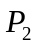”，数据显示又回到“000．0”，仪器处于第二次待测状态。本机设定的重复测量次数为5次，即（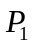、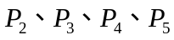）。通过“查询”键可得知各次测量的周期值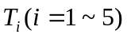和它们的平均值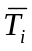，以及当前的周期数n，若显示“NO”表示没有数据。
（6）按“自检”键，仪器应显示“N－l＂，“SC GOOD”，并自动复位到“----”
，单片机工作正常。
（7）按“返回”键，系统将无条件地回到初始状态，清除当前状态的所有执行数据，但预置的周期数不改变。
（8）按“复位”键，实验所得数据全部清除，所有参数恢复初始默认值。
【实验内容】
（1） 熟悉扭摆的构造、使用方法，掌握TH-2型转动惯量测试仪的正确操作要领。
（2） 测定扭摆的仪器常数（弹簧的扭转常数）。
（3）测定塑料圆柱、金属圆筒、木球与金属细杆的转动惯量，并与理论值进行比较，求百分误差。
（4）改变滑块在细杆上的位置，验证转动惯量的平行轴定理。
[操作要点］
(1) 用游标卡尺和电子天平分别测出待测物体的质量和必要的几何尺寸。如圆柱体的直径，金属圆筒的内、外径，木球的直径，以及金属细杆的长度等。
（2）调整扭摆基座底脚螺丝，使水准仪中气泡居中。
（3）装上金属载物盘，调节光电探头的位置。要求光电探头放置在挡光杆的平衡位置处，使载物盘上的挡光杆处于光电探头的中央，且能遮住发射和接收红外线的小孔，测定其摆动周期。
（4）将塑料圆柱垂直放在载物盘上，测定摆动周期。
（5）用金属圆筒代替塑料圆柱，测定摆动周期。
（6）取下载物金属盘，装上木球，测定摆动周期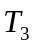。
（7）取下木球，装上金属细杆（细杆中心必须与转轴中心重合），测定摆动周期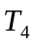。
（8） 将滑块对称地放置在金属细杆两边的凹槽内，此时滑块质心离转轴的距离分别为5.00、10.00、15.00、20.00、25.00cm，分别测定细杆加滑块的摆动周期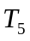。此时，由于周期较长，可以将摆动次数减少（计算转动惯量时，要考虑支架的转动惯量，可以按圆柱体近似处理，不必再单独测量）
【数据处理与分析】
1． 扭转常数K
用金属载物圆盘和在载物圆盘上放置塑料圆柱时的摆动周期和的实验值，以及塑料圆盘转动惯量的理论值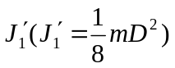来确定K值，设金属载物圆盘的转动惯量为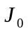，则由公式（15）得：
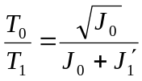
或 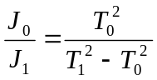
则扭转常数为： 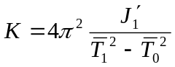
因此，测出和，即可求得K值。
2．参考数据表格
（1） 各种物体转动惯量的测量
物体名称 | 质量  m/kg | 几何尺寸  /(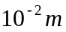) | 周期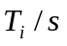 | 平均周期  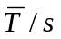 | 转动惯量实验值  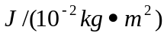 | 不确定度  ％ | 转动惯量理论值  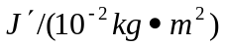
金属载物盘 |  |  |  |  | 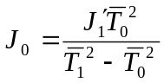
塑料圆柱体 |  |  |  |  | 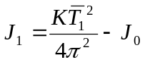 |  | 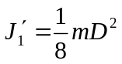
金属圆筒 |  |  |  |  | 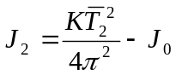 |  | 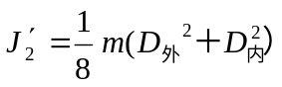
木球 |  |  |  |  | 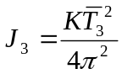 |  | 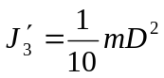
金属细杆 |  |  |  |  | 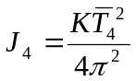 |  | 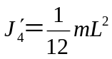
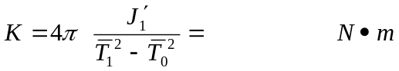
2．验证平行轴定理
滑块位置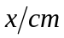 | 5.00 | 10.00 | 15.00 | 20.00 | 25.00
摆动周期 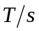
平均周期
转动惯量实验值 （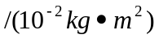
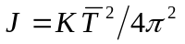
不确定度 ％
转动惯量理论值
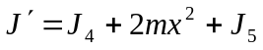
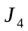为金属细杆的转动惯量；
滑块的总转动惯量为：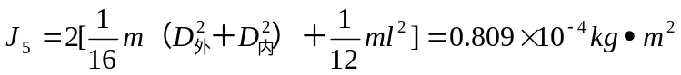
【注意事项】
（1）弹簧的扭转常数K不是固定的常数，它与摆角大小略有关系，摆角在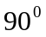～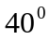间基本相同。为了减少实验的系统误差，在测定各种物体的摆动周期时，摆角应基本保持在同一范围内。
(2)光电探头宜放置在挡光杆的平衡位置处，挡光杆不能与它接触，以免增加摩擦力矩。
(3)在安装待测物体时，其支架必须全部套入扭摆的主轴，并且将止动螺丝旋紧，否则扭摆不能正常工作。
(4)机座应保持在水平状态。
讨论题
1.数字计时仪的仪器误差为0.01s，实验中为什么要测量20个周期?
2.如何用转动惯量测试仪测定任意形状物体绕特定轴的转动惯量?

